ASSUNTO: SOLICITO AO EXMO SENHOR PREFEITO MUNICIPAL CARLOS NELSON BUENO, PARA QUE JUNTO AO DEPARTAMENTO COMPETENTE SEJA FEITO A LIMPEZA DO BUEIRO, NA RUA TAPIRAPÉ DO BAIRRO MOGI MIRIM II.

DESPACHO:

SALA DAS SESSÕES ______/______/______

PRESIDENTE DA MESA
INDICAÇÃO N° , DE 2010.

SENHOR PRESIDENTE,
SENHORES VEREADORES e VEREADORAS

Tendo em vista o estado do local, indico a limpeza do bueiro na Rua Tapirapé do Bairro Mogi Mirim II.

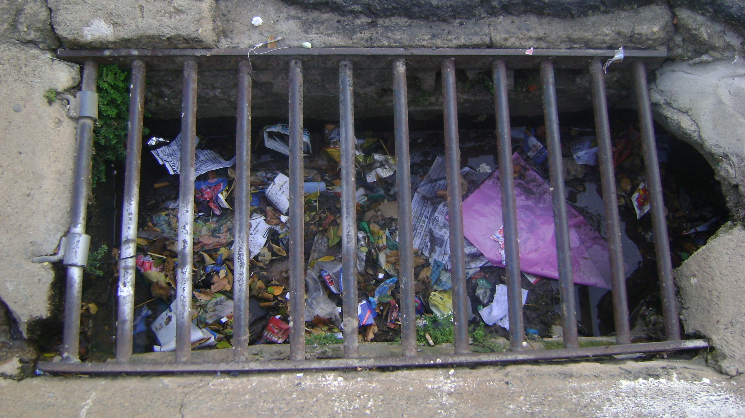

Sala das Sessões “Vereador Santo Rótolli” aos 15 de Outubro de 2010.

VEREADOR LUIS ROBERTO TAVARES

